como hago el cuadrado ese gris

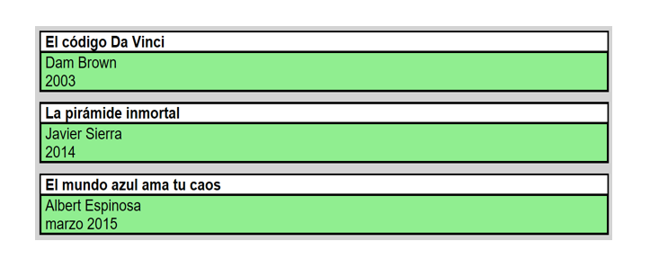

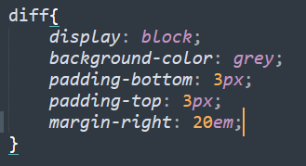

pongo etiqueta diff en el .xml para aplicarle estilos